Universidad de Buenos Aires
Facultad de Ingeniería

75.61 – Taller de Programacion III

Trabajo Práctico
Load Test Console

1º Cuat. - 2017

Docentes :
- Andres Veiga
- Pablo Roca

Alumno:
- Pablo Méndez 88908 pablo.guillermo.mendez@gmail.com
Fecha de entrega:
- 10/04/2017
Índice
1. Introducción 3
2. Diagramas 4
2.1. Diagrama de actividades 4
2.2. Diagrama de robustez 6
3. Código fuente 7

1. Introducción
El presente trabajo consta en desarrollar una aplicación para simular tests de carga mediante la ejecución concurrente de requests y la descarga de algunos de los recursos asociados a las páginas obtenidas a estos (SCRIPT, IMG y LINK). Para esto se desarrolló un programa java que hace uso de conceptos multithreading aprendidos en materias anteriores como Técnicas de Programación Concurrentes. De esta manera se pretende un manejo adecuado y controlado de los hilos mediante la utilización de pool de threads y su correspondiente sincronización a través de colas de mensajes y locks.

2. Diagramas

2.1. Diagrama de actividades
A continuación se presenta el diagrama de actividades, que compone la Vista de procesos del modelo 4+1, mediante el cual se presenta la forma en la que se comunican los Controllers del sistema.
En este caso se presentan los Controllers fundamentales del mismo, los cuales se encuentran en un escenario en el que el proceso principal genera al monitor, la impresora de resúmenes y a los usuarios. Estos últimos a su vez leen el script de pasos compuesto por acciones HTTP y luego de un análisis de las páginas que se obtienen de ellos, generan tareas para que los downloaders descarguen los recursos asociados a imagenes, links y scripts.
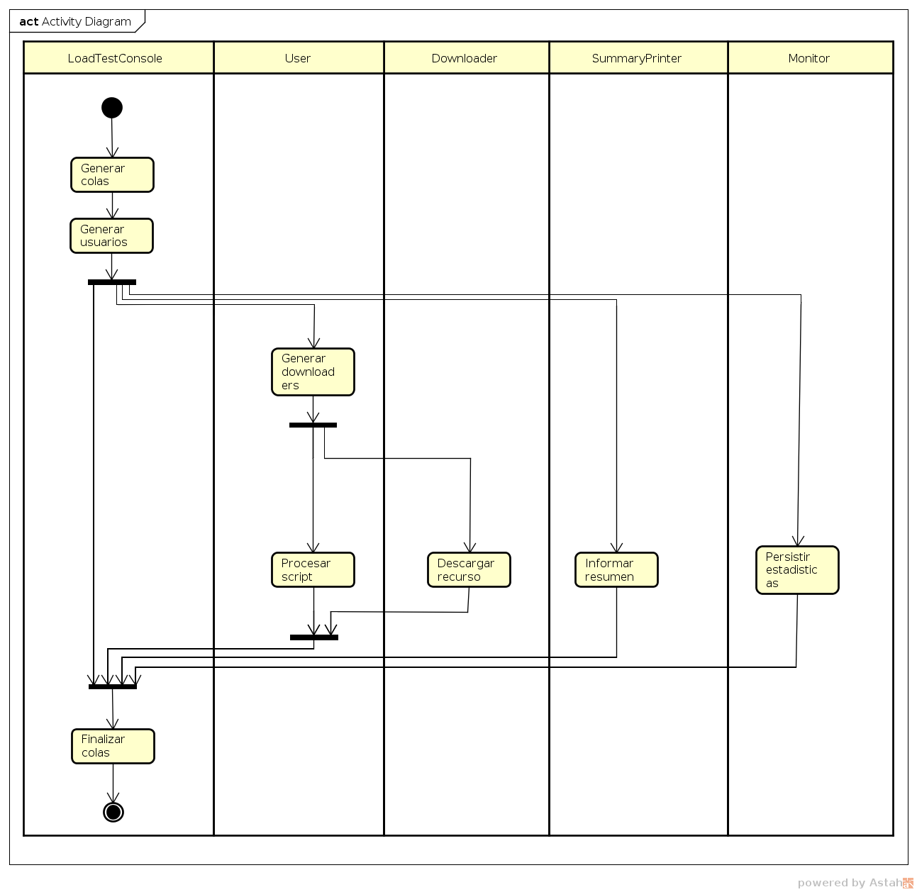

2.2. Diagrama de robustez
El diagrama de robustez presentado a continuación pertenece a la vista lógica del modelo 4+1 y tiene por objetivo mostrar cual es la funcionalidad del sistema, así como tambien las entidades y los controladores que lo conformarán para poder llevarlas a cabo.
En este caso se muestra el flujo de información desde que el sistema es disparado por un usuario y como los distintos controladores van interactuando entre sí a través de distintas entidades del mismo; esto es, colas de mensajes y entidades del dominio del problema protegidas con locks.

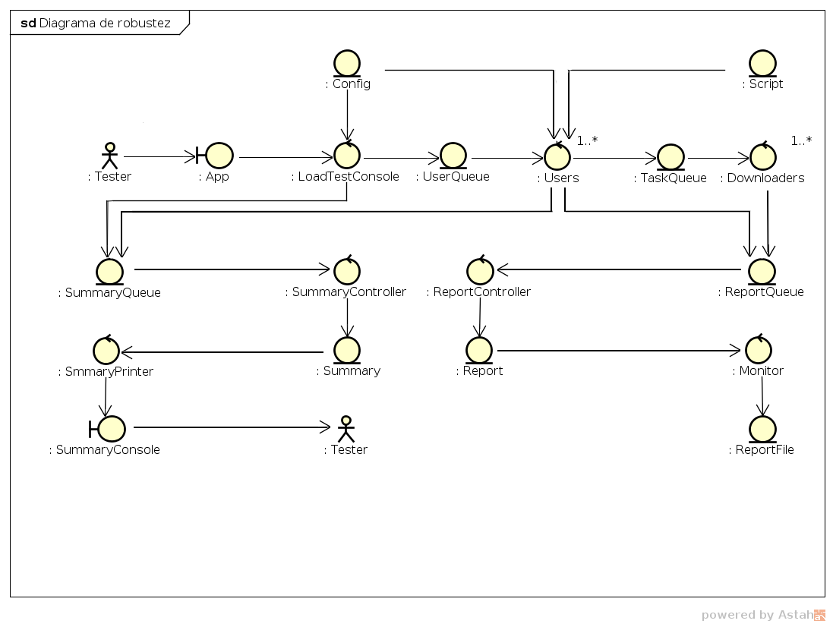

3. Código fuente
A continuación se presenta el código fuente de la solución desarrollada para este problema.

